**INFORMÁCIE PRE EXTERNÝCH ÚČASTNÍKOV KONFERENCIE:**

**Ubytovanie:**

Prípadní záujemcovia o ubytovanie nájdu informácie na týchto stránkach:

* [www.megaubytovanie.sk/bratislava](http://www.megaubytovanie.sk/bratislava)
* [www.booking.com/Ubytovanie-Bratislava](http://www.booking.com/Ubytovanie-Bratislava)

**Dopravné spojenie:**

* zo železničnej stanice Bratislava – Hlavná stanica: **trolejbus č. 210** – vystúpiť na autobusovej stanici Twin City (7. zastávka) – prestúpiť na **autobus č. 88** – vystúpiť na zastávke Ekonomická univerzita (3. zastávka).

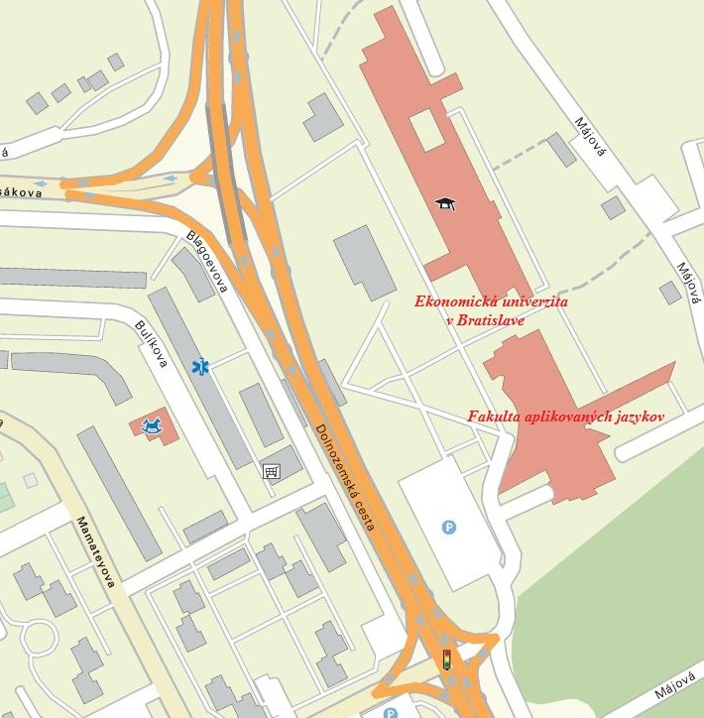

**Kontaktné informácie:**

**Ing. Vladimír Hudek, CSc.**

Oddelenie pre vedu FAJ EU

Dolnozemská cesta 1/b

852 35 Bratislava 5

E-mail: [vladimir.hudek@euba.sk](mailto:vladimir.hudek@euba.sk)

Tel.: +421 /2/ 6729 5229

****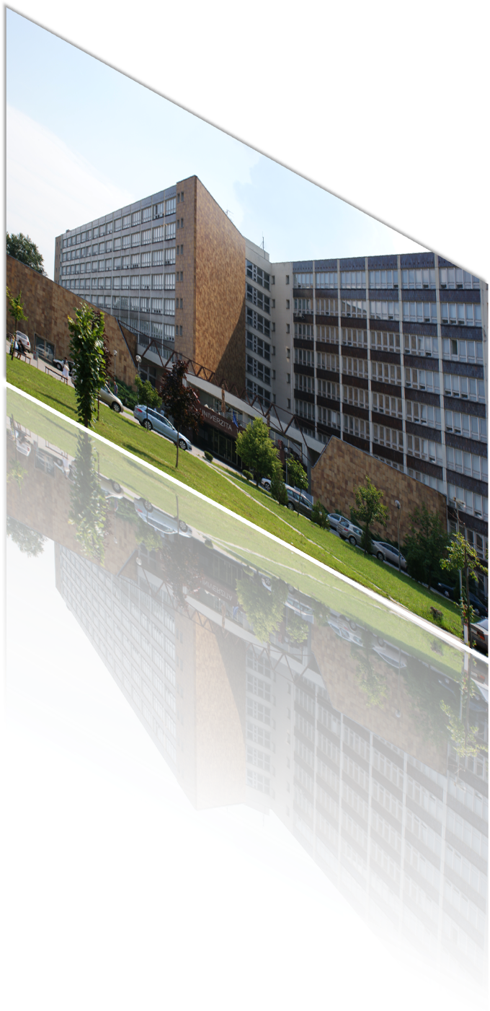

**Fakulta aplikovaných jazykov**

**Ekonomickej univerzity v Bratislave**

**POZVÁNKA**

**na medzinárodnú vedeckú konferenciu**

**Cudzie jazyky**

**v premenách času X**

**ktorá sa uskutoční**

**8. novembra 2019**

**Miesto konania:**

Ekonomická univerzita v Bratislave

Dolnozemská cesta 1/b

852 35 Bratislava 5

**Spoločenská miestnosť, Výučba 1**

# CIELE KONFERENCIE

* vytvoriť platformu pre diskusiu o najnovších trendoch vo výučbe cudzích jazykov
* prezentovať výsledky vedeckovýskumnej práce v oblasti jazykov a kultúr
* prezentovať perspektívy vedeckovýskumnej činnosti z hľadiska nových tendencií vo vývoji lingvistiky a literárnej vedy
* podporovať interdisciplinárny charakter vedeckovýskumnej činnosti
* reagovať na aktuálne spoločensko-politické a kulturologické témy

# TEMATICKÉ OKRUHY KONFERENCIE

* lingvistika a lingvodidaktika
* kultúry a komunikácia
* reálie a literatúra
* teória a prax prekladu a tlmočenia
* odborný cudzí jazyk v akademickom prostredí a praxi

# JAZYK KONFERENCIE

* slovenčina, angličtina, čeština, nemčina, francúzština, ruština, španielčina, taliančina

**JAZYK ZBORNÍKA**

* slovenčina, angličtina, čeština, nemčina, francúzština, ruština, španielčina, taliančina

## VEDECKÝ VÝBOR

**Predseda:**

doc. PhDr. Radoslav Štefančík, MPol., Ph.D.

**Členovia:**

prof. PhDr. Lívia Adamcová, PhD. doc. Mgr. Spišiaková Mária, PhD.

doc., Mgr., Ing. Katarína Seresová, PhD. PaedDr. Eva Stradiotová, PhD.

PhDr. Tatiana Hrivíková, PhD. doc. PhDr. Daniela Breveníková, CSc

PhDr. Ildikó Némethová, PhD. Dr. Katalin Varga Kiss, PhD. (Maďarsko

PhDr. Mária Bláhová, PhD. doc., Mgr. Tomáš Káňa, Ph.D. (Česká

Mgr. Ingrid Kunovská, PhD. republika)

Univ.- Prof. Dr. Irena Zavrl, PhD. (Austria) PhDr. Roman Kvapil, PhD.

PhDr. Iveta Rizeková, PhD.

**ORGANIZAČNÝ VÝBOR**

**Predseda:** Žaneta Pavlíková

**Členovia:**

Ing. Vladimír Hudek, CSc., Mgr. Tomas Maier, PhD., Mgr. Iveta Maarová, PhD., Mgr. Jozef Štefčík, PhD., PhDr. Milena Helmová, PhD. .

**DÔLEŽITÉ TERMÍNY**

Prihlášky s abstraktom: **do 10. októbra 2019**

Odoslanie celého príspevku na zverejnenie:  **do 15. novembra 2019**

Úhrada konferenčného poplatku: **do 10. októbra 2019**

**Konferenčný poplatok:**

**60 € s osobnou účasťou 40€ publikovanie príspevku bez osobnej účasti**

**Registračný poplatok zahŕňa:** občerstvenie, obed, náklady spojené s vydaním recenzovaného zborníka na CD nosiči.

**POKYNY NA PLATBU**

**Číslo účtu:** SK47 8180 0000 0070 0008 0671

**Variabilný symbol:** 019106002200

**SWIFT:** SPSRSKBA

**IBAN**: SK47 8180 0000 0070 0008 0671

**RÁMCOVÝ PROGRAM KONFERENCIE**

**8. novembra 2019 (piatok)**

08:30 – 09:00 Registrácia účastníkov

09:00 – 09:15 Slávnostné otvorenie konferencie

009:15 – 10:10 Príhovor veľvyslancov

10:10 – 10:20 Prestávka

10:20 – 11.10 Plenárna prednáška

11:15 – 12:15 Rokovanie v sekciách

12:15 – 13:15 Obed

13:30 – 14.50 Rokovanie v sekciách

14.50 – 15.10 prestávka

15.10 – 16.30 Rokovanie v sekciách

16.30 Záver konferencie

Príspevky zasielajte na e-mail: [vladimir.hudek@euba.sk](mailto:vladimir.hudek@euba.sk)